Terrine canard noisettes-pistaches
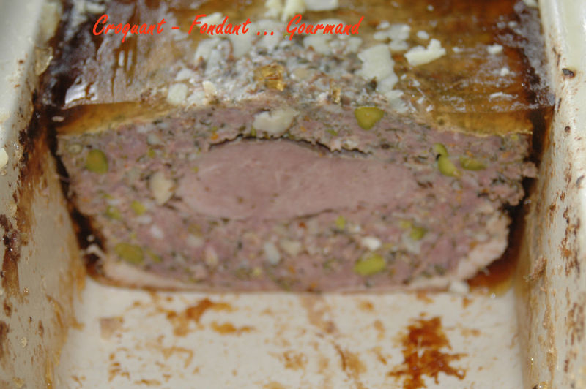 Pour 12 Croquants-Gourmands
- 2 magrets de canard (300 à 350 g chacun)
- 500 g de chair à saucisse
- 1 càs de farine
- 1 œuf
- 3 càs de persil haché
- 3 échalotes
- 2 gousses d'ail
- 3 càs d'huile d'olive
- 1 càs d'herbes de Provence
- 2 càc de sel de Guérande
- 1 càc de poivre mignonnette
- 1/2 càc de piment d'Espelette
- 2 càc de poivre vert égoutté
- 50 g de Cognac
- 40 g de noisettes grossièrement concassées
- 50 g de pistaches grossièrement concassées
- le zeste râpé de 2 oranges bio
- quelques feuilles de laurier
- 2 sachets de gelée au Porto
une terrine rectangulaire de 20cmX14cm

Enlever la peau des magrets (c'est très facile à l'aide d'un couteau bien effilé).
Tapisser le fond de la terrine avec les 2 peaux en couvrant bien le fond et en faisant remonter sur les bords. Bien faire épouser la forme de la terrine en appuyant avec les doigts.
Hacher les échalotes et l'ail.
Hacher un magret et le mélanger à la chair à saucisse.
Ajouter l'œuf, la farine, le persil, l'ail, les échalotes, l'huile d'olive, les herbes de Provence, sel, poivre et piment.
Bien mélanger et ajouter les noisettes, les pistaches, le poivre vert, les zestes d'orange et l'alcool. Bien malaxer pour obtenir une farce homogène.
Tasser la moitié de la farce dans la terrine sur la peau des magrets. Déposer le magret entier.
Tasser le reste de la farce en pressant bien sur toute la surface.
Disposer quelques feuilles de laurier à la surface.
Fermer avec le couvercle.
Enfourner à four froid et régler à 210°C pendant 1 heure.
Laisser la terrine dans le four éteint pendant 2 ou 3 heures.
Au bout de ce temps, préparer la gelée selon le mode d'emploi.
Sortir la terrine. Vider doucement le gras liquide. Enlever les feuilles de laurier.
Verser la gelée tiède dans la terrine de façon à recouvrir la viande.
Verser le reste de la gelée dans un plat peu profond, elle servira pour la décoration.
Lorsque la terrine est froide la placer au réfrigérateur pour un minimum de 12 heures.
Au moment du repas, couper en tranches dans la terrine.

